**“Año del Bicentenario, de la consolidación de nuestra Independencia, y de la conmemoración de las heroicas batallas de Junín y Ayacucho”**

**Solicito**: Informe escalafonario para reasignación docente por unidad familiar 2024

**SEÑORA DIRECTORA DE LA UNIDAD DE GESTION EDUCATIVA LOCAL EL COLLAO**

Yo, Silvana GOMEZ QUISPE, identificada con DNI N°43807591, domicilio real en la urbanización Villa de Lago F: 19 del distrito y provincia de Puno, ante Ud. me presento y digo:

Que, teniendo conocimiento de la convocatoria al proceso de reasignación docente 2024, es que, **solicito informe escalafonario para reasignación docente 2024**, menciono también que actualmente laboro en la IEI N°699 del centro poblado de Chijuyo Copapujo – jurisdicción de la UGEL El Collao Ilave - DRE Puno.

ADJUNTO:

* Correo electrónico: silvanagomezq@hotmail.com

POR LO EXPUESTO:

Ruego a Ud. se dé trámite a la solicitud planteada conforme a ley.

Ilave, 04 de junio del 2024

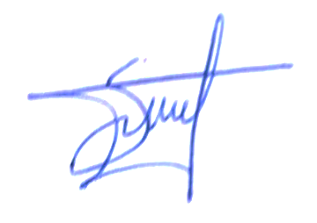

___________________________________

Silvana GOMEZ QUISPE

DNI: 43807591